Travail à la maison du 30 mars au 3 avril 2020 - 6ème

- Lundi 30 Mars : Workshop 3 – School in England

- Révision

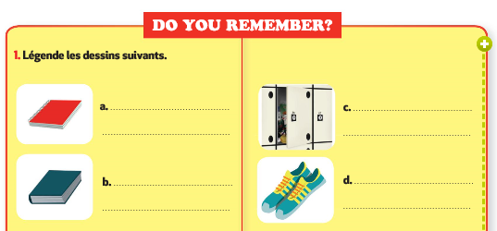
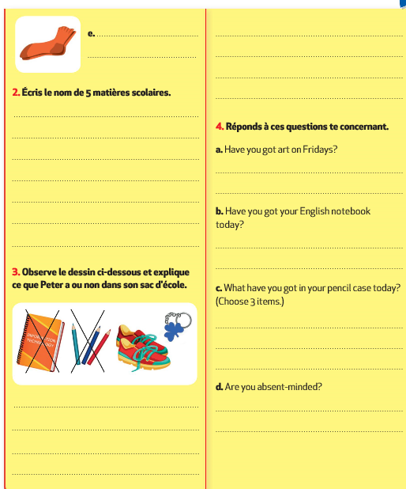
- Vérifie tes réponses grâce à la correction

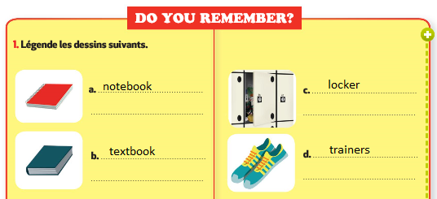
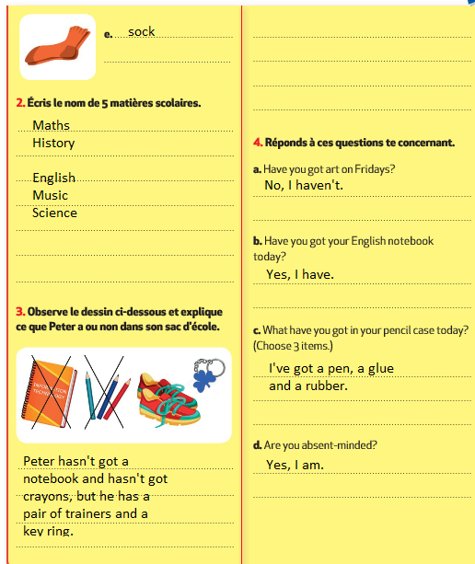
- Mardi 31 Mars : Production écrite à rendre à la rentrée ou via l’adresse mail RomaneHery@yahoo.com

- What have you got in your bag on Tuesday?

- Sur une feuille, décris ce que tu as dans ton sac de cours le mardi. Fais au moins 5 phrases en utilisant « have got » et le vocabulaire page 43.

- Mercredi 1 Avril: Compréhension écrite

- Lire le texte suivant (Document 1 page 44 du Manuel) :

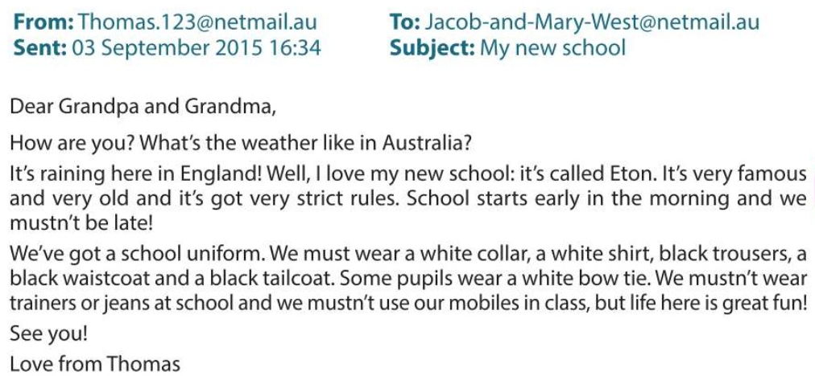

- Fais les activités suivantes en t’aidant du texte :

- Retrouve les informations suivantes dans le texte :

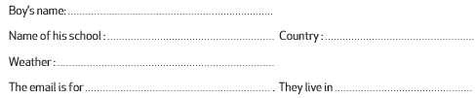

- Retrouve dans le texte les différents éléments composant son uniforme :
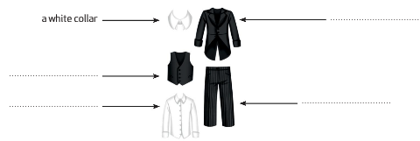
- Coche ce qu’il est interdit de faire à Eton :

- Les phrases suivantes sont-elles vraies ou fausses ? Justifie tes réponses.
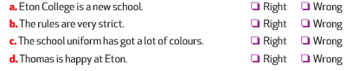

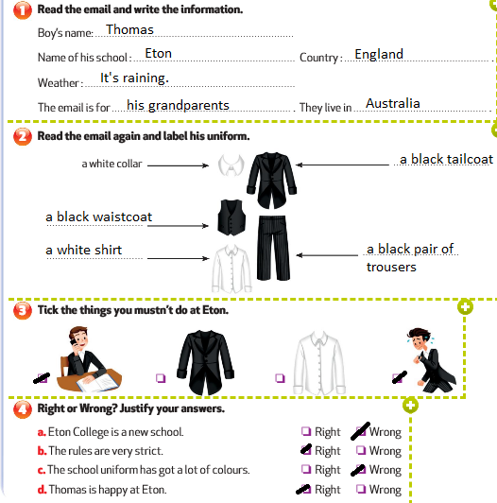
- Vérifie tes réponses grâce à la correction

- Vendredi 3 Avril : Eton, a famous English school

- Lesson :

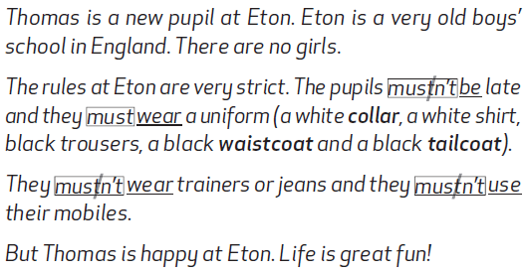

- Vocabulary (page 44) :

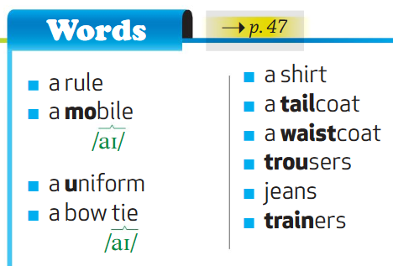

  - Entraîne-toi sur le site suivant : https://quizlet.com/_88wat6?x=1qqt&i=13w18q

  - Ecris en dessous de chaque image le mot qui correspond :

  - Vérifie tes réponses grâce à la correction

